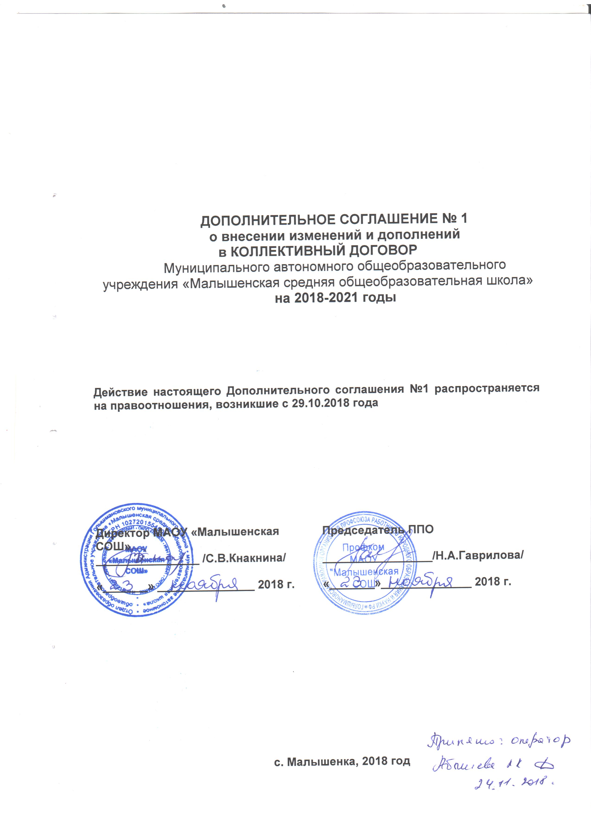

Дополнительное соглашение № 1
О внесении изменений и дополнений в
Коллективный договор
МАОУ «Малышенская СОШ»
на 2018-2021 годы

Муниципальное автономное общеобразовательное учреждение «Малышенская средняя общеобразовательная школа», в лице директора Светланы Викторовны Кнакниной (далее – Работодатель) с одной стороны и коллектив работников МАОУ «Малышенская СОШ», в лице председателя первичной профсоюзной организации Надежды Александровны Гавриловой (далее – Работники), на основании ст. 49 Трудового кодекса Российской Федерации, заключили настоящее Дополнительное соглашение №1 к Коллективному договору МАОУ «Малышенская СОШ» на 2018-2021 годы (далее – Коллективный договор) и договорились внести изменения и дополнения о нижеследующем:

1. В пункте 1.8 Коллективного договора исключить слово «преобразовании».

2. Пункт 4.6.1 Коллективного договора изложить в следующей редакции:
Преимущественное право на оставление на работе при сокращении численности или штата при равной производительности труда и квалификации помимо лиц, указанных в ст. 179 ТК РФ, имеют также: лица предпенсионного возраста (за пять лет до выхода на пенсию), проработавшие в учреждении свыше 10 лет; одинокие матери и отцы, воспитывающие детей до 16 лет; родители, воспитывающие детей-инвалидов до 18 лет; работники, награжденные государственными и ведомственными наградами (знаками отличия) в связи с педагогической деятельностью; неосвобожденный председатель первичной профсоюзной организации; молодые педагоги, имеющие трудовой стаж менее одного года.

3. В течение семи дней со дня подписания настоящего Дополнительного соглашения №1 «О внесении изменений и дополнений в Коллективный договор МАОУ «Малышенская СОШ» на 2018-2021 годы» представителям Сторон необходимо направить настоящее Дополнительное соглашение №1 на уведомительную регистрацию.

